Εγκατάσταση winrar
Αν δεν το έχουμε εγκαταστημένο στο pc μας, κατεβάζουμε το πρόγραμμα αποσυμπίεσης winrar (http://www.rarlab.com/) ανάλογα με το λειτουργικό σύστημα του υπολογιστή μας.
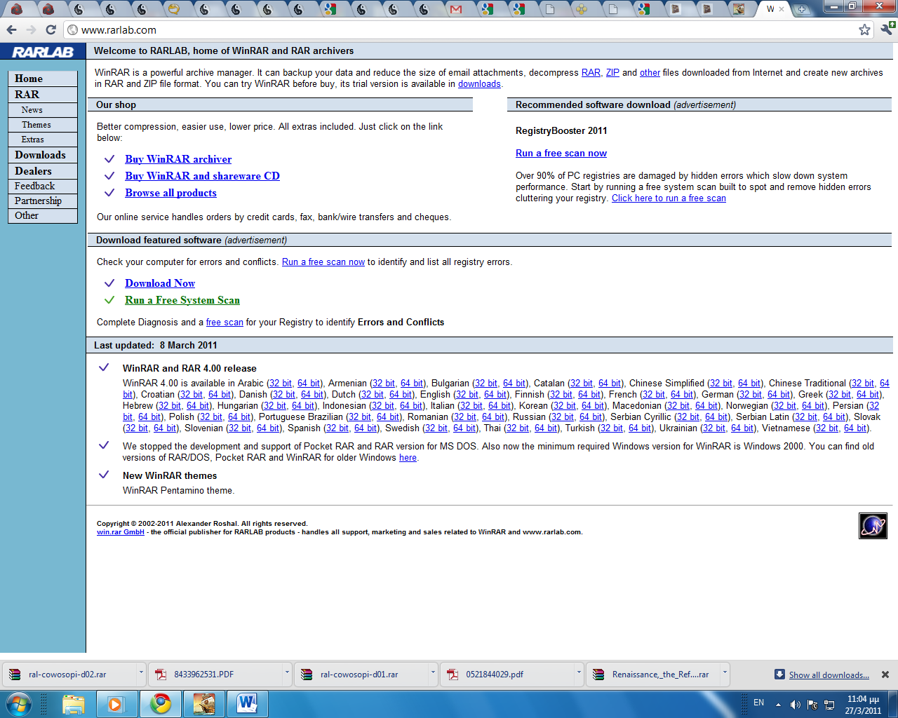
Το εγκαθιστούμε στον υπολογιστή μας.

Κατέβασμα παιχνιδιού
Κατεβάζουμε ΚΑΙ τα 13 μέρη του παιχνιδιού «The movies» (όλα έχουν ονόματα τύπου MOVIES.part01.rar, MOVIES.part02.rar…MOVIES.part13.rar) στον ΙΔΙΟ φάκελο.

Αποσυμπίεση παιχνιδιού
Κάνουμε ΔΕΞΙ κλικ πάνω στο αρχείο MOVIES.part01.rar και επιλέγουμε «extract here»
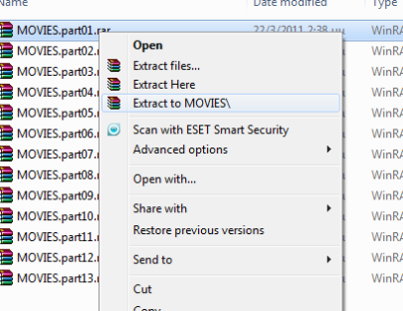
Θα πρέπει τα περιεχόμενα των συμπιεσμένων φακέλων να αποσυμπιεστούν σε ένα φάκελο MOVIES στο ίδιο επίπεδο που βρίσκονται και τα 13 αρχεία MOVIES.part τα οποία μπορείτε πλέον να τα διαγράψετε. Στο φάκελο MOVIES θα πρέπει να βρείτε τα εξής αρχεία:
- Movies.exe
- Movies.mdf
- Movies.mds
- Serial.txt
- Setup_magicdisc.exe

εγκατασταση εικονικού CD/DVD player
Κάνετε διπλό αριστερό κλικ στο Setup_magicdisc.exe για να εγκαταστήσετε το εικονικό CD/DVD player (http://olamesa.wordpress.com/2008/04/08/%CF%84%CF%81%CE%AD%CE%BE%CF%84%CE%B5-cddvd-%CE%B1%CF%80%CF%8C-%CF%84%CE%BF-%CF%83%CE%BA%CE%BB%CE%B7%CF%81%CF%8C-%CE%B4%CE%AF%CF%83%CE%BA%CE%BF/ για περισσότερες πληροφορίες σχετικά με το εικονικό CD/DVD player).

Φόρτωση εικονικού CD στο εικονικού CD/DVD player
Όταν ολοκληρωθεί η εγκατάσταση θα εμφανισθεί ένα εικονίδιο σαν cd στο κάτω δεξί τμήμα της οθόνης σας (αριστερά από την ώρα/ημερομηνία). Κάντε δεξί κλικ πάνω του και επιλέξτε εικονικό CD/ Mount και ψάξτε και επιλέξτε το αρχείο Movies.mds που αποσυμπιέσατε πριν. Λογικά μόλις φορτώσατε το εικονικό CD στο εικονικό CD Player.
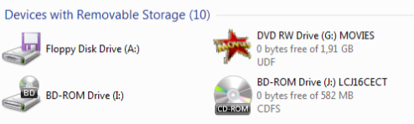

εγκατασταση παιχνιδιού
Αν η οθόνη εγκατάστασης του παιχνιδιού δεν εμφανιστεί αυτόματα, πηγαίνετε στον υπολογιστή σας και στο εικονικό CD Player που εμφανίστηκε και κάντε διπλό κλικ στο αρχείο setup.exe. Η εγκατάσταση του παιχνιδιού αρχίζει. Όταν σας ζητήσει κωδικό δώστε τον σειριακό αριθμό που βρίσκεται στο αρχείο Serial.txt (για να βγείτε από την προβολή πλήρους οθόνης πατήστε το πλήκτρο των windows στο πληκτρολόγιο ) 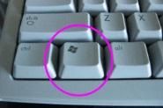

Εγκατάσταση κρακ
Όταν τελειώσει η εγκατάσταση του παιχνιδιού αντιγράψτε το αρχείο Movies.exe (από το φάκελο που αποσυμπιέσατε πριν) στον φάκελο που εγκαταστάθηκε το παιχνίδι (πχ C:/program files/ Lionhead Studios Ltd/The Movies) αντικαθιστώντας το αρχικό αρχείο.
Είστε έτοιμοι να παίξετε!

